РАЗВИТИЕ ЭМОЦИОНАЛЬНОГО ИНТЕЛЛЕКТА – ПРОФИЛАКТИКА АУТОДЕСТРУКТИВНОГО ПОВЕДЕНИЯ
Фомина Ирина Дмитриевна
ira.irina81.fomina@mail.ru
Педагог – психолог КГУ «Общеобразовательная школа села Перекатное отдела образования по Жаксынскому району управления образования Акмолинской области», Казахстан.

«Сила не в способности сдерживать чувства, а в умении ими управлять»
Лев Толстой
Проблема аутодеструктивного поведения подростков на сегодняшний день является актуальной и востребованной: рост неблагополучных семей, интернет – зависимость, буллинг эти, и, пожалуй, масса других причин, вызванных у подростков не норматипичного поведения. Проблема аутодеструктивного поведения остро стоит в работе педагога – психолога и, конечно же, всей организации образования. Мы, взрослые, многое не можем предвидеть и предотвратить, но как специалисты, педагоги - психологи просто обязаны научить детей справляться с трудными жизненными ситуациями, научить способам саморегуляции отрицательных и негативных эмоций. Конечно, без проявления эмоций человек не может жить, положительные эмоции расширяют мышление, повышают устойчивость к стрессу, углубляют самоощущения, а отрицательные заставляют нас двигаться вперёд.
На мой взгляд, обладать способностями, управлять эмоциями в той или иной ситуации, это и есть высшее умение и сила характера.
Эмоциональный интеллект – это способность понимать, выражать и контролировать свои эмоции, а также распознавать чувства других людей.
Первым ученым, выделившим концепцию эмоционального интеллекта, считается американский психолог Джон Майер вместе с Питером Саловеем. В 1990 году они ввели этот термин и определили его как способность воспринимать, понимать, регулировать и использовать эмоции в мыслительных процессах и поведении.
Позже, в 1995 году, популяризировал концепцию эмоционального интеллекта, связав его с успехом в личной жизни и профессиональной деятельности. Именно его книга "Эмоциональный интеллект" (1995) сделала этот термин широко известным. Этот термин стал популярным благодаря психологу Дэниелу Гоулману, который выделил ключевые компоненты эмоционального интеллекта [2]:
- Самоосознание – понимание своих эмоций и их влияния на поведение.
2. Саморегуляция – умение контролировать эмоции и адаптироваться к обстоятельствам.
3. Мотивация – способность направлять эмоции на достижение целей.
4. Эмпатия – способность понимать чувства и переживания других людей.
5. Социальные навыки – умение эффективно взаимодействовать, строить отношения и управлять конфликтами.
Высокий уровень эмоционального интеллекта помогает человеку лучше справляться со стрессом, улучшает коммуникативные навыки и способствует успешной личной и профессиональной жизни. [1]:
Некоторые аспекты эмоционального интеллекта могут передаваться генетически, например, уровень чувствительности к эмоциям или предрасположенность к стрессоустойчивости.
Влияние этих факторов могут корректировать – родители, воспитатели и учителя, они способны создавать условия, способствующие развитию эмоционального интеллекта у детей.
Развитие эмоционального интеллекта является неоспоримым фактом в работе по профилактике аутодеструктивного поведения через проведение ряда мероприятий.
Мероприятия, направленные на развитие эмоционального интеллекта, могут быть очень разными — от тренингов до повседневных практик. Основные форматы проведения, направленные на развитие эмоционального интеллекта: тренинги по проекту «Школа профессионального роста» (Рис. 1), классные часы (Рис.2), мастер – классы, «психологический клуб» (Рис. 3), семинары, лектории для детей, родителей и педагогов [3].
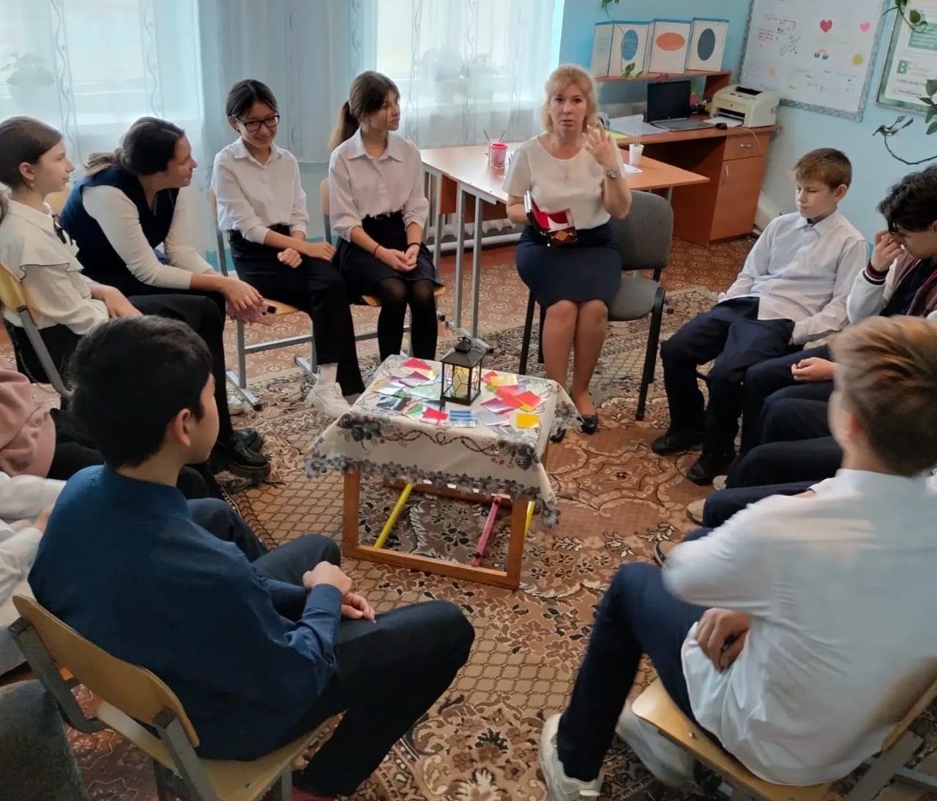
Рисунок 1.

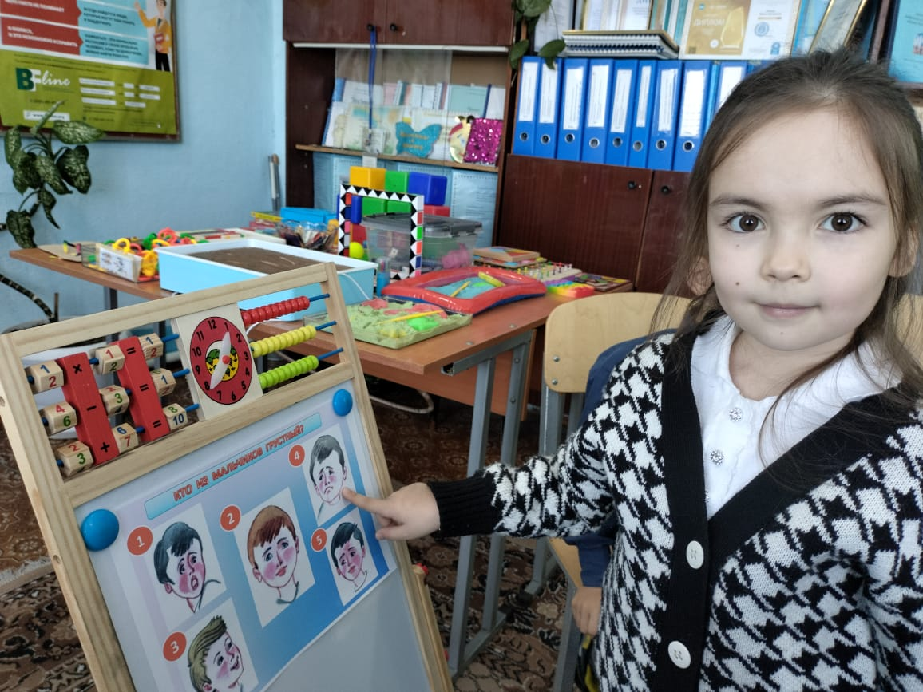
Рисунок 2.
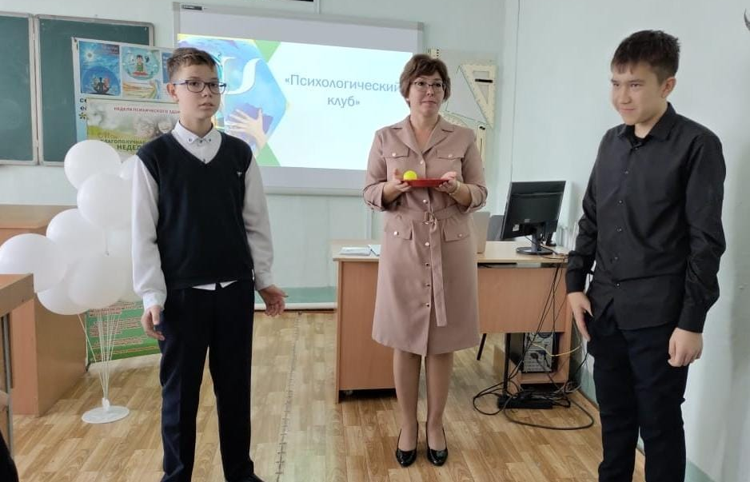
Рисунок 3.
Тренинги, классные часы и мастер-классы могут содержать следующую тематику: «Управление эмоциями», "Эмпатия и активное слушание", "Саморегуляция", «Чувства и эмоции», «Я и мои эмоции». Форматы: интерактивные упражнения, ролевые игры, кейс-стадии, рефлексивные сессии.
Групповые обсуждения в работе «Психологического клуба». Обсуждение эмоционально заряженных ситуаций (реальных или вымышленных). Разбор чувств, реакций, альтернативных моделей поведения.
Психологические игры могут быть настольными играми на развитие эмпатии, например, «Эмоциональный интеллект», «Лото эмоций» (Рис. 4), «Подбери пару эмоции» (Рис. 5).
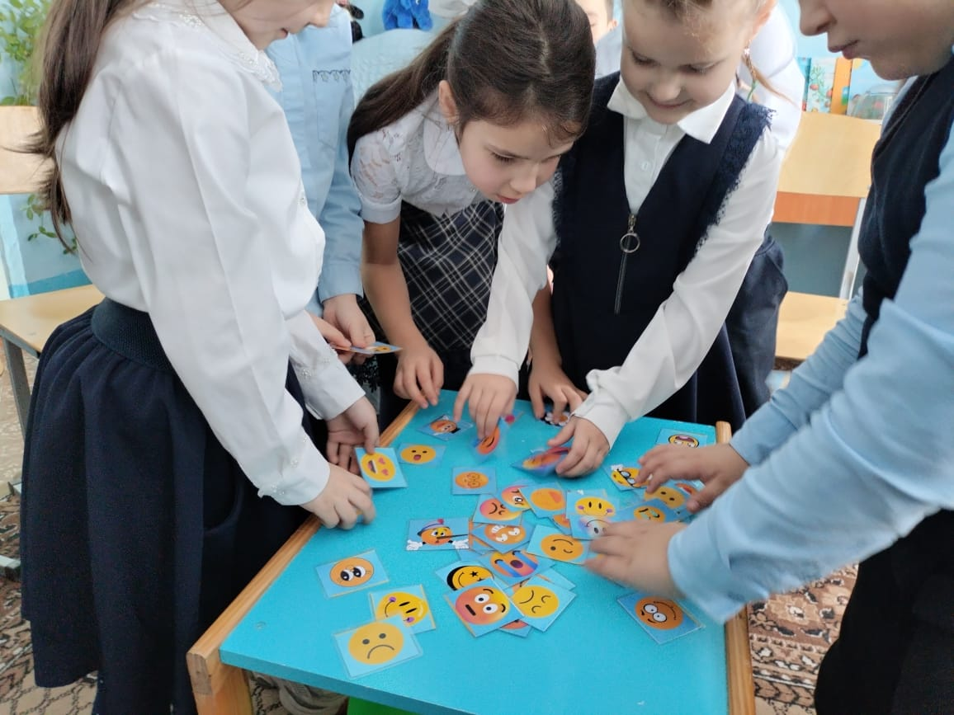
Рисунок 4.
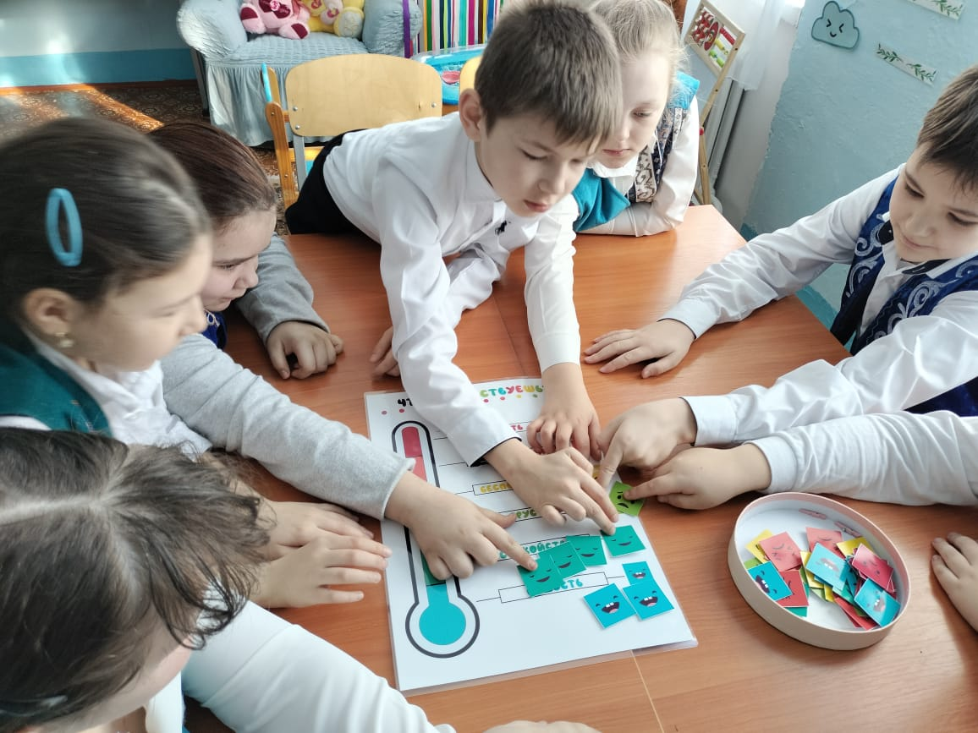
Рисунок 5.
Практики самонаблюдения, через ведение дневника эмоций, упражнения на осознанность: "Что я чувствую сейчас?", "Почему я так отреагировал?".
Арт-практики: рисование эмоций, мимика и телесные импровизации. Арт – практика помогает развивать эмоциональную выразительность и понимание невербальных сигналов.
Медитация учит быть внимательными к своим чувствам и мыслям без осуждения. К примеру: дыхательные практики, «сканирование тела», визуализации.
Обязательная обратная связь и рефлексия, когда участники учатся давать и принимать конструктивную обратную связь, выражая эмоции корректно.
Профилактическая работа аутодеструктивного поведения через развитие эмоционального интеллекта может послужить внедрением коррекционных программ в образовательные учреждения [1].
Программа должна включать в себя диагностическое, профилактическое и коррекционное направление.
Через ряд определённых методик выявляется уровень эмоционального интеллекта и склонности к аутодеструкции. После проведённой диагностики и анализа результатов последует цикл тренингов, направленных на профилактику и коррекцию. Тренинги могут включать в себя следующие разделы и темы: «Понимаю себя» - работа с осознанием эмоций; «Я и другие» - эмпатия и социальные навыки; «Мои стратегии» - здоровье и способы саморегуляции.
Развитие эмоционального интеллекта – это не просто модный тренд, а необходимое условие для полноценной и гармоничной жизни, а также ключевой фактор профилактики аутодеструктивного поведения. Он помогает лучше понимать себя и других, строить крепкие отношения, справляться со стрессом и принимать более взвешенные решения.
Эмоциональный интеллект можно и нужно развивать через самоанализ, практику эмпатии, управление эмоциями и постоянное стремление к осознанности [1].
Очень важно, чтобы путь к эмоциональной зрелости для подростков стал не задачей, а путешествием – глубоким, интересным, и, безусловно, ценным. Ведь именно умение чувствовать, понимать и направлять эмоции делает нас по – настоящему сильными и человечными.
Список использованных источников
- Белопольская, Н. Л. Эмоциональный интеллект как ресурс профилактики девиантного поведения у подростков // Вопросы психологии. — 2021. — №5. — С. 102–110.
- Гоулман, Д. Эмоциональный интеллект. Почему он может значить больше, чем IQ / Дэниел Гоулман. — М.: Манн, Иванов и Фербер, 2018.
- Соловьёва, С. Л. Эмоциональный интеллект как фактор адаптации личности // Вестник психологии и педагогики. — 2020. — №2(38). — С. 25–30.

